- ЗАГАДКИ
- Круглое, румянное, я расту на ветке,
- Любят меня взрослые и маленькие детки (яблоко)

- 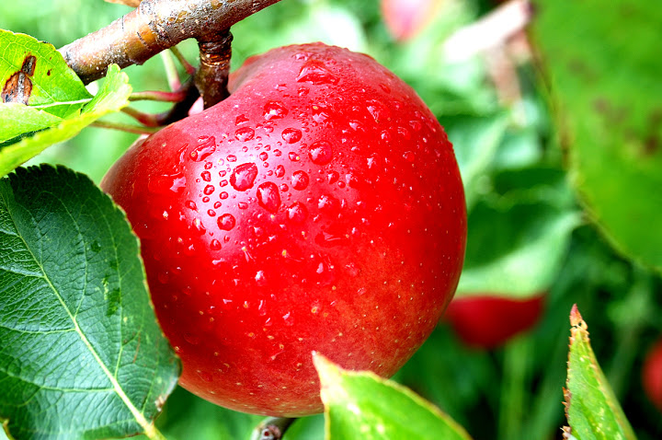
- Синий мундир, белая подкладка,
- В середине — сладко (слива)

- 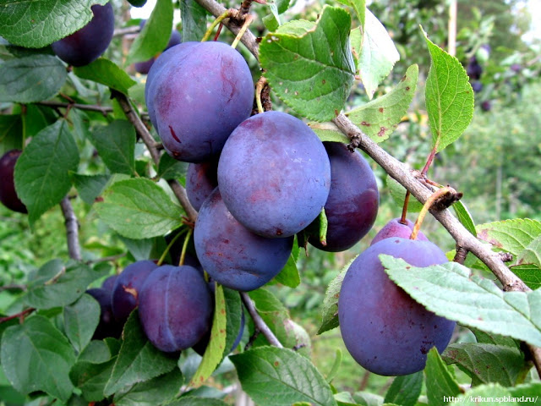
- Как на нашей грядке
- Выросли загадки
- Сочные да крупные,
- Вот такие круглые.
- Летом зеленеют,
- К осени краснеют (помидор)

- 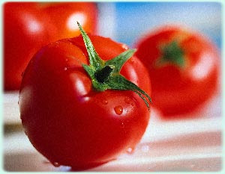
- И овальный, удлиненный.
- Помидора верный брат,
- Тоже просится в салат.
- Догадался? Молодец!
- Ну, конечно ... (огурец)
- 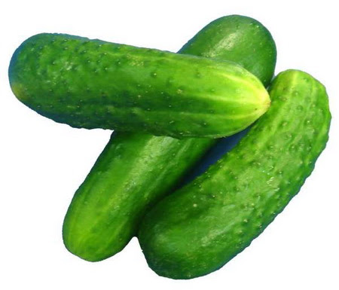
- Расту в земле на грядке я —
- Красная, длинная, сладкая. (морковь)
- 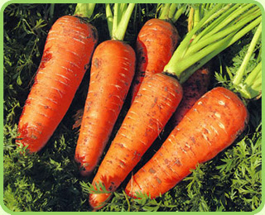

- Никого не огорчаю, а всех плакать заставляю (лук)

- 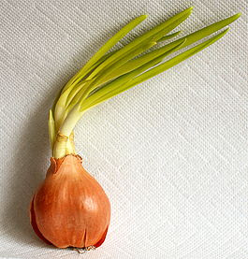
- Сто одежек, и все без застежек (капуста)

- 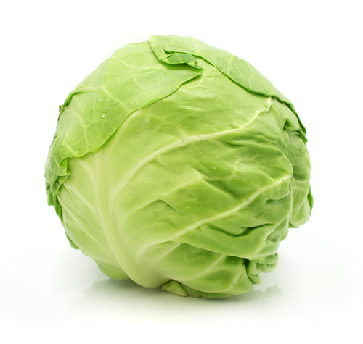
- Все о ней боксеры знают,
С ней удар свой развивают.
Хоть она и неуклюжа,
Но на фрукт похожа ... (груша)

- 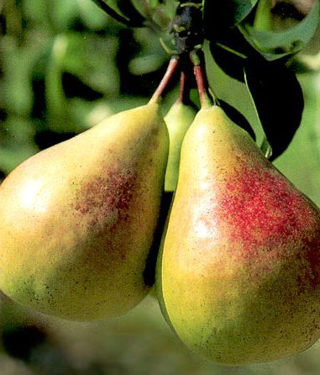
- Я — сладкий, рос на юге как солнышко в листве.
- Оранжевый и круглый, я нравлюсь детворе (апельсин, мандарин)

- 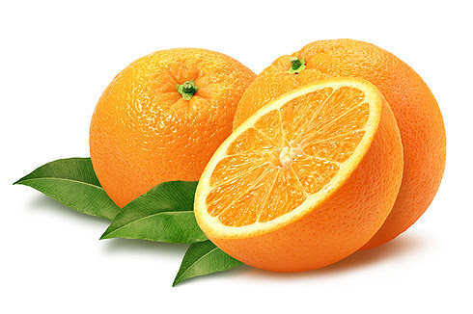
- Этот вкусный желтый плод
- К нам из Африки плывет,
- Обезьянам в зоопарке
- Пищу круглый год дает (банан)

- 